Pielikums

Balvu novada Domes

2020.gada 23.aprīļa

lēmumam „ Par atļauju slēgt apakšnomas līgumu par zemes vienības daļas Briežuciema pagastā iznomāšanu”

protokols Nr.7, 14.§

Izkopējums no Briežuciema pagasta kadastra kartes

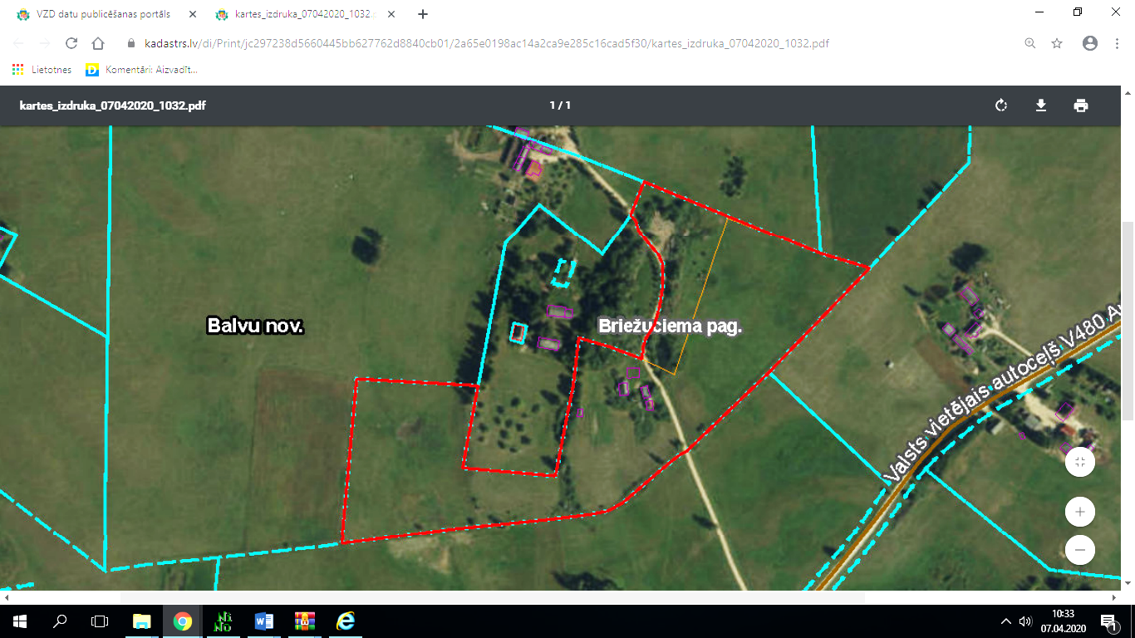

**3852 005 0121**

Domes priekšsēdētājs A. Pušpurs